化学工程学院“三排查一走访”工作总结
根据学校办公室2022年10月7日下发的贵州民族大学《关于深入开展“三排查一走访”工作的通知》要求，为持续推进平安和谐校园建设，以平安和谐校园建设的新成效喜迎党的二十大，我院结合目前疫情防控和校园安全稳定工作实际，带领教职工深入开展“三排查一走访”工作，制定相应的实施计划，并将工作总结以予汇报。
一、组织领导
为形成平安和谐校园建设合力，加强对平安和谐校园建设的领导，确保学院“三排查一走访”平安和谐校园建设行动取得成效，成立贵州民族大学化学工程学院“三排查一走访”平安和谐校园建设领导小组，成员如下：
组 长：王 俊 罗迎春
副组长：陈运江 聂登攀 张道海
成 员：陈纯纯 王吉兰 吴树权 徐磊 各班学生干部
联络员：陈纯纯 联系电话：13511831818
领导小组主要职责：领导小组作为学院“三排查一走访”平安和谐校园建设统一领导指挥机构，负责研究部署、指导协调学院“三排查一走访”平安和谐校园建设，研究解决平安和谐校园建设中的重大问题；对学院安全稳定工作和责任制落实情况进行督促检查。负责督促落实领导小组工作部署，承办领导小组日常工作；负责向学院主管部门请示汇报平安和谐校园建设工作，向学院传达部署并督促落实学校有关工要求；指导协调、监督检查学院安全工作。

- 主要任务及措施
我院学生分布在A2、A4、A5、A6、A7、A15栋宿舍，共187间宿舍。2022年10月8日，我院值班领导聂登攀副院长、张道海副院长带领值班老师陈纯纯、王吉兰、徐磊、吴树权走访了我院所有的寝室，关心学生的学习生活，叮嘱学生遵守校园疫情防控规定及宿舍管理规定，真正将“三排查一走访”工作落到实处。
（一）深入开展大学生心理健康状况排查
心理健康关乎学生健康成长，我院领导及老师们在平时就很注重心理问题的排查，每月按时上报心理危机预警库，经常联系心理委员及寝室长观察学生的心理动态。昨日，根据《贵州民族大学大学生心理危机干预实施方案》切实防范化解学生心理健康问题，我院值班领导聂登攀副院长、张道海副院长带领老师们，采取有效措施，全方位、全过程辨识学生心理健康安全风险。组织实施精准化心理健康排查评估，加强动态分级、分类管理。针对可能引发事故隐患类别、事故后果、管控措施、应急措施等定期动态研判，对全院学生建立心理危机预警库和心理健康台账，针对已出现心理问题的学生，学院领导及时跟进，已上报学工部心理健康工作室，同时利用同班同学，同寝室同学随时跟进，及时汇报。

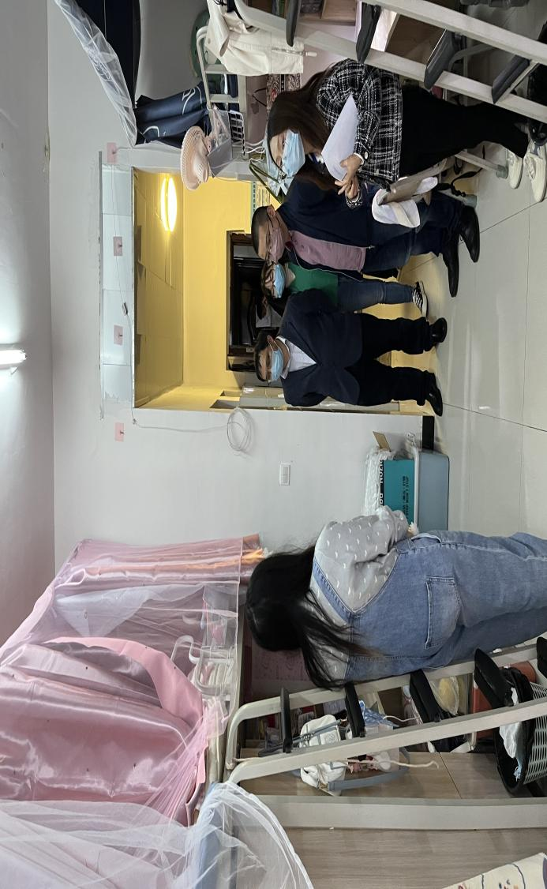

图1.我院副院长聂登攀、副院长张道海副院长带领值班老师深入寝室开展心理健康教育及心理问题排查
（二）深入开展矛盾纠纷及安全隐患排查。
在平时，我院就时常组织老师和学生干部深入寝室排查安全隐患，排查是否有使用大功率电器、赌博、管制刀具等现象。建立健全以风险辨识管控为基础的隐患排查治理制度，建立全员参与、全岗位覆盖、全过程衔接的隐患排查机制和清单管理、动态更新、闭环整改的动态调整机制。健全完善工作台账，落实整改责任单位、部门、责任人。昨日，我院值班领导聂登攀副院长、张道海副院长带领老师们，结合《贵州民族大学关于集中收缴管制刀具等危险物品的通知》，对涉刀以及用水、用电、设施设备和管理盲区等安全隐患进行集中排查，加强学生日常行为规范教育，摸排学生校外兼职活动、校外住宿等情况。

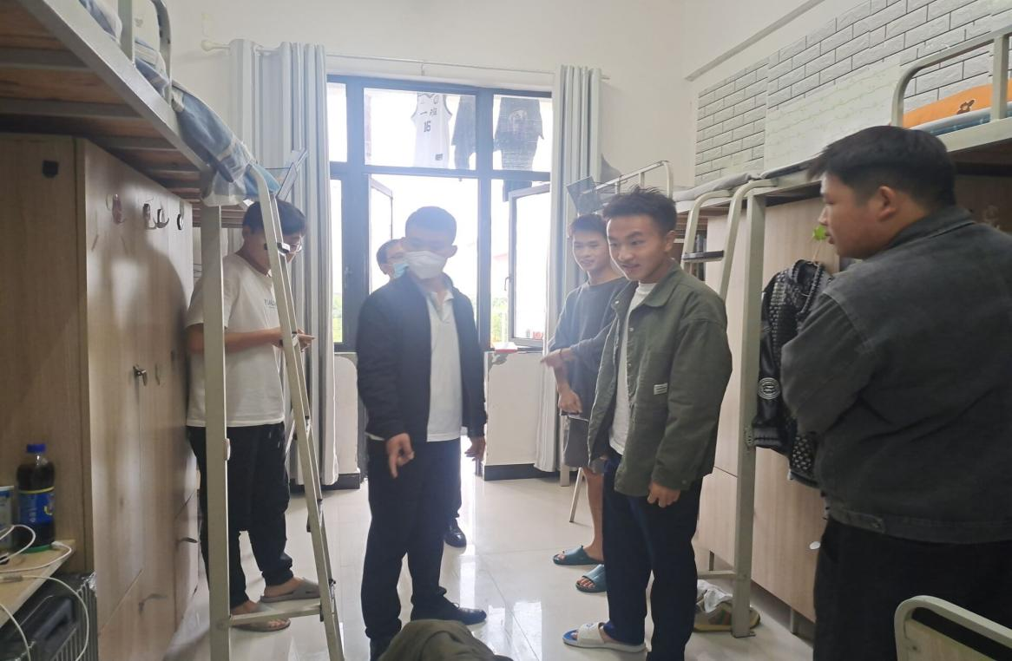

图2.我院值班老师深入寝室排查安全隐患

（三）深入开展学生管理服务运行响应机制和相关制度执行不到位问题排查。
我院对学校党委行政和上级组织制定印发的学生管理服务制度和要求开展的校园值班、寝室晚点名制度等工作事项的执行情况进行严格梳理和排查，对于宿舍网格员值班进行合理的排班，并严格执行，针对寝室晚点名也做了相应的规定，确保每位同学都积极参与。
（四）深入开展学生班级寝室走访活动
我院组织值班老师集中开展学生班级寝室走访活动，向学生讲解校园疫情防控规定、叮嘱学生注意宿舍安全问题，不使用大功率电器，不使用管制刀具，询问学生的学生在学习生活方面是否有困难。了解学生学习生活情况、摸排异常情况，征求学生对学生管理、校园文化活动等方面的意见建议，帮助学生解决实际问题。
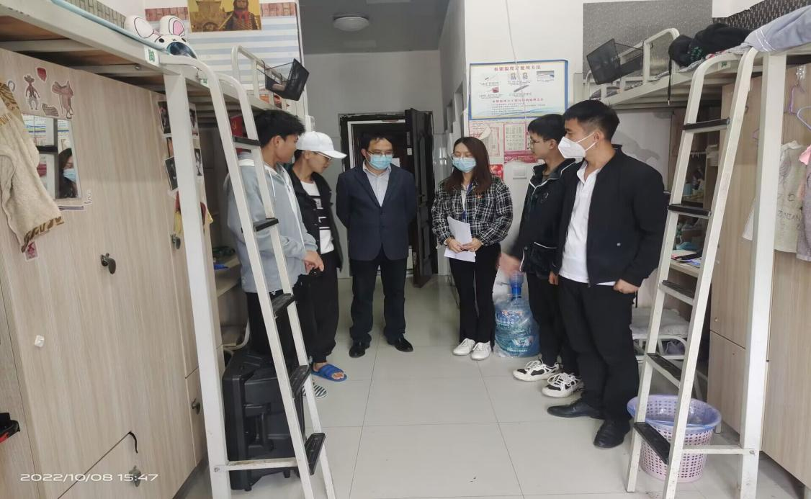

图3.我院“三排查一走访”工作小组工作图片
（五）问题及意见收集及解决措施
1、快递什么时候进校园？解决措施：快递正在逐步恢复。
2、食堂就餐通行证设置不合理。解决措施：向后勤、学工等部门反馈。
3、洗衣机网络不好。解决措施：向后勤、宿管阿姨反馈。
4、冬天热水时段短。解决措施：向后勤、学工等部门反馈。
化学工程学院
2022年 10月 9日

